РОССИЙСКИЙ УНИВЕРСИТЕТ ДРУЖБЫ НАРОДОВ

**Факультет физико-математических и естественных наук**

**Кафедра прикладной информатики и теории вероятностей**

ОТЧЕТ

по лабораторной работе № 9

дисциплина: Моделирование информационных процессов

Студент: Николаев Александр Викторович

Группа: НФИбд-01-17

**МОСКВА**

2020 г.

**Цель работы**

Реализовать модель «накорми студентов» с помощью средств CPN Tools.

**Выполнение работы**

Создадим новую сеть в CPN Tools. Создадим необходимые декларации для типов данных и переменных. Добавим транзакцию и соединим состояния и транзакцию дугами. Установим начальные значения голодных студентов (3 студента) и пирожков (5 пирожков). В результате получили следующую модель:

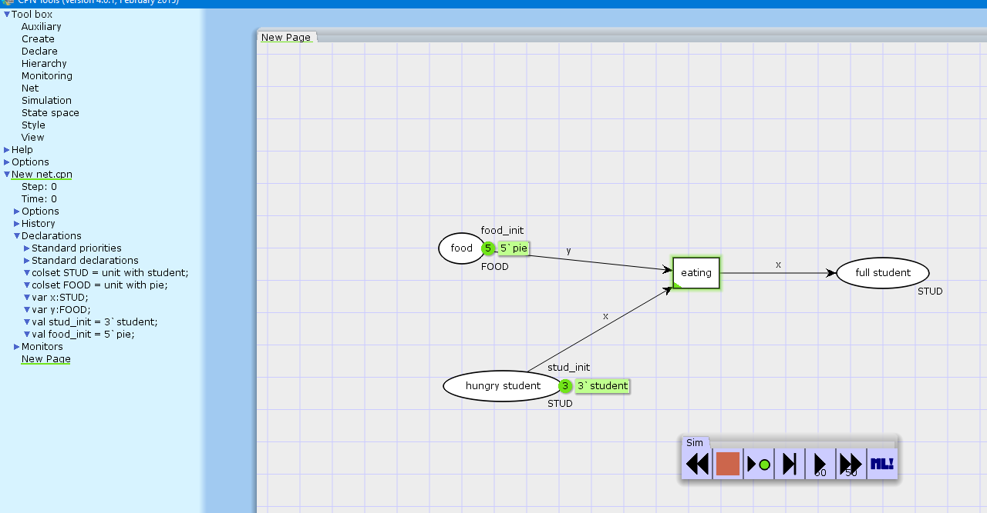

Рисунок . Модель накорми студентов до запуска симуляции

Запустим симуляцию. В результате получим конечное состояние модели: три сытых студент, ноль голодных и два пирожка осталось.

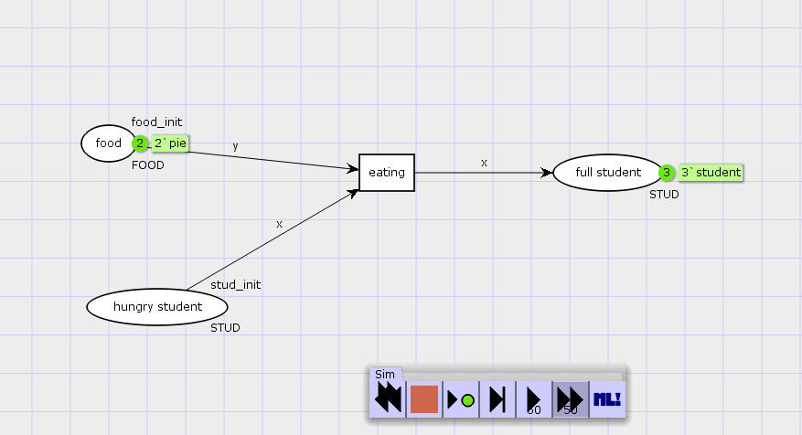

Рисунок . Результат после запуска симуляции

Выполним упражнение и вычислим пространство состояний, сохраним отчет и построим граф пространства состояний. Для этого в CPN Tools выберем state space и воспользуемся необходимыми функциями. В результате получили следующий граф состояний и отчет:

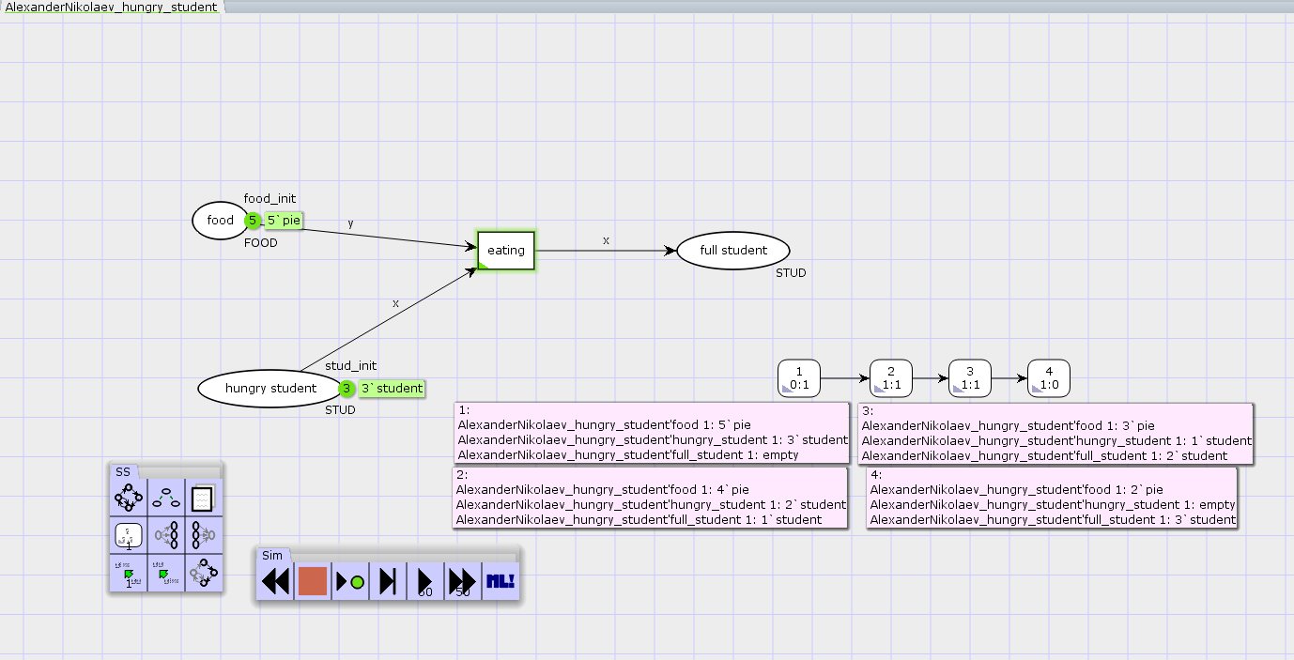

Рисунок . Граф состояний модели.

**Исходный текст отчета:**

CPN Tools state space report **for**:

/cygdrive/C/Users/Vika/Desktop/New net.cpn

Report generated: Sat May 30 04:23:12 2020

Statistics

------------------------------------------------------------------------

State Space

Nodes: 4

Arcs: 3

Secs: 0

Status: Full

Scc Graph

Nodes: 4

Arcs: 3

Secs: 0

Boundedness Properties

------------------------------------------------------------------------

Best Integer Bounds

Upper Lower

AlexanderNikolaev_hungry_student'food 1

5 2

AlexanderNikolaev_hungry_student'full_student 1

3 0

AlexanderNikolaev_hungry_student'hungry_student 1

3 0

Best Upper Multi-set Bounds

AlexanderNikolaev_hungry_student'food 1

5`pie

AlexanderNikolaev_hungry_student'full_student 1

3`student

AlexanderNikolaev_hungry_student'hungry_student 1

3`student

Best Lower Multi-set Bounds

AlexanderNikolaev_hungry_student'food 1

2`pie

AlexanderNikolaev_hungry_student'full_student 1

empty

AlexanderNikolaev_hungry_student'hungry_student 1

empty

Home Properties

------------------------------------------------------------------------

Home Markings

[4]

Liveness Properties

------------------------------------------------------------------------

Dead Markings

[4]

Dead Transition Instances

None

Live Transition Instances

None

Fairness Properties

------------------------------------------------------------------------

No infinite occurrence sequences.

**Анализ отчета:**

В «Statistics» видим, 4 вершины и три дуги между ними. В следующем разделе видим границы изменения каждого состояния, количество голодных студентов изменяется в пределах от 0 до 3, сытых тоже от 0 до 3, а количество пирожков от 2 до 5. В следующих разделах видим информацию о том, что нет зацикливания и нет изолированных вершин, в которые нельзя попасть.

**Вывод**

В результате выполнения лабораторной работы познакомились с программой CPN Tools и построили простую модель «накорми студентов». Также научились строить пространство состояний и анализировать его.